Goal Set Track

Grupo: The Late Ones
Alumnos: Juan Costamagna, Jeremías Feltan, Ignacio Made, Miguel Maldonado.

Descripción del alcance:

Aplicación web de gestión de metas personales en Django. Se necesita el
registro de una cuenta de usuario.
Cada meta posee categoría, prioridad, estado de progreso, fecha de vencimiento
y recordatorios generados automáticamente antes y después del vencimiento.
Opcionalmente el usuario puede agregar nuevos recordatorios con mensajes
personalizados, definir nuevas categorías, agregar archivos adjuntos o
comentarios a una meta.
También se puede dividir una meta en submetas que pertenecen a la misma
categoría que la meta raíz.

Títulos de los casos de uso:

Sobre meta:
- Crear meta
- Ver meta
- Eliminar meta
- Eliminar selección de metas
- Modificar meta
- Posponer meta (vencida o no)
- Filtrar (buscar) meta
- Listar submetas según orden
- Listar recordatorios de meta
- Listar todos los comentarios de meta
- Asignar categoría a una meta

Sobre submeta:
- Crear submeta
- Ver submeta
- Eliminar submeta
- Eliminar todas las submetas de una meta
- Modificar submeta
- Posponer submeta (vencida o no)
- Filtrar (buscar) meta
- Listar todos los comentarios de submeta

Sobre categoría:
- Crear categoría
- Eliminar categoría
- Modificar categoría

Sobre usuario:
- Registrar nuevo usuario
- Validar email de usuario
- Logear usuario
- Deslogear usuario
- Eliminar cuenta de usuario
- Listar metas de usuario según orden
- Modificar cuenta de usuario
- Modificar contraseña
- Listar categorías
- Ver alertas (recordatorios sonando)

Sobre comentario:
- Agregar comentario a meta / submeta
- Eliminar comentario de meta / submeta
- Modificar comentario de meta / submeta

Sobre archivo adjunto:
- Agregar archivo adjunto a meta / submeta
- Eliminar archivo adjunto de meta / submeta
- Listar todos los archivos adjuntos de meta / submeta

Sobre recordatorio:
- Crear recordatorio
- Crear recordatorios automáticos (antes y después del vencimiento)
- Modificar recordatorio
- Enviar alerta de recordatorio
- Eliminar recordatorio
- Eliminar todos los recordatorios viejos
- Posponer o atrasar todos los recordatorios de una meta / submeta

Diagrama de Clases (Análisis de requerimientos):

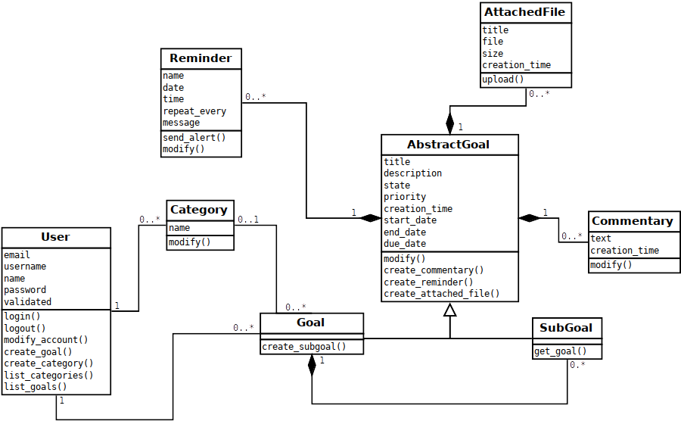

Diagrama de Flujo de Datos:

